Занятие "Рисование на камнях. Мандала".
Материалы: плоский камень, гуашь, кисти.
Ход занятия:
1. Камень предварительно помыть и просушить.
2. Приготовить кисти, гуашь, салфетки, воду.
3. Затем приступаем к рисованию, начиная с середины и продолжая по кругу, используя разное сочетание красок. Рисовать концом кисти.
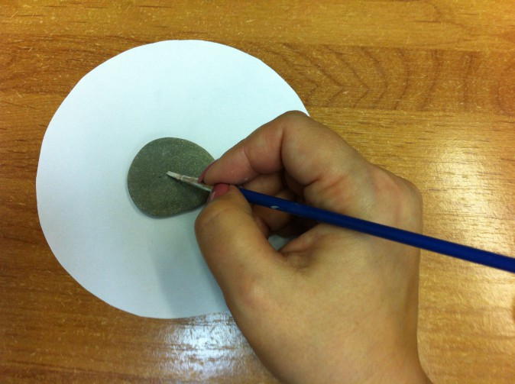
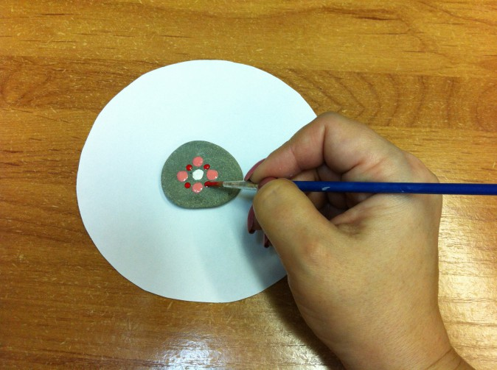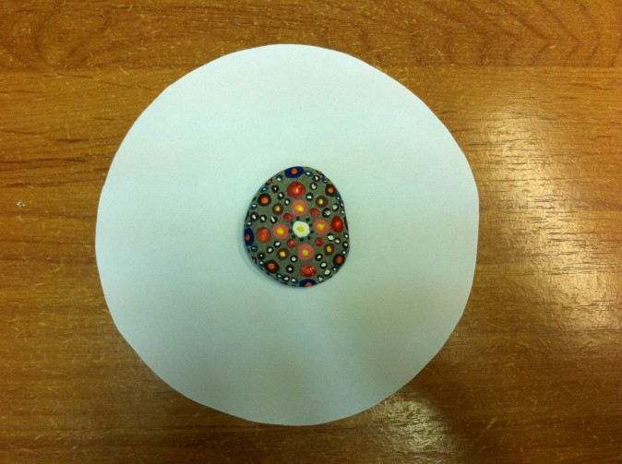

4. Мандала готова.
